MA TRẬN ĐỀ KIỂM TRA CUỐI HỌC KỲ II TOÁN 9

 | Chủ đề | Nội dung | Mức độ đánh giá |  |  |  |  |  |  |  | Tổng % điểm
 | Chủ đề | Nội dung | Nhận biết |  | Thông hiểu |  | Vận dụng |  | Vận dụng cao
 | Chủ đề | Nội dung | TNKQ | TL | TNKQ | TL | TNKQ | TL | TNKQ | TL
1 | Đồ thị hàm số | Biết vẽ đồ thị hàm số y = ax²  và y = ax+b | 1  (Bài 1a)  1,0đ |  |  |  |  |  |  |  | 20%
1 | Đồ thị hàm số | Biết lập PT HĐGĐ để tìm tọa độ giao điểm của 2 đồ thị |  |  | 1  (Bài 1b)  1,0đ |  |  |  |  |  | 20%
2 | Định lí Vi-ét | Biết tính tổng nghiệm và tích nghiệm | 1  (Bài 2a)  0,5đ |  |  |  |  |  |  |  | 15%
2 | Định lí Vi-ét | Biết vận dụng tổng nghiệm và tích nghiệm để tính giá trị biểu thức |  |  | 1  (Bài 2b)  1,0đ |  |  |  |  |  | 15%
3 | Toán thực tế | Giải bài toán lập hệ phương trình hay phương trình bậc nhất | 1  (Bài 3)  1,0đ |  |  |  |  |  |  |  | 35%
3 | Toán thực tế | Toán thực tế về lập hệ phương trình kết hợp hàm số bậc nhất |  |  | 1  (Bài 4a,b)  0,75 đ |  |  |  |  |  | 35%
3 | Toán thực tế | Toán thực tế về giảm giá, khuyến mãi,.. |  |  |  |  | 1  (Bài 5)  1đ |  |  |  | 35%
 |  | Toán thực tế về độ dài đường tròn, cung tròn, diện tích hình tròn hoặc dạng khác .(không có hình học không gian) |  |  |  |  | 1  (Bài 6)  0,75 đ
4 | Hình học | Chứng minh về tứ giác nội tiếp, vuông góc, góc bằng nhau,… | 1  (Bài 7a 2ý)  1,0đ |  |  |  |  |  |  |  | 30%
4 | Hình học | Chứng minh hoặc tính các yếu tố |  |  | 1  (Bài 7b 2ý)  1,0đ |  |  |  |  |  | 30%
4 | Hình học | Chứng minh hoặc tính cần suy luận. |  |  |  |  |  |  | 1  (Bài 7c 2ý)  1,0đ |  | 30%
Tổng: Số câu  Điểm |  |  | 4  3,5đ |  | 4  4,0đ |  | 2  1,5đ |  | 1  1,0đ |  | 11  10,0đ
Tỉ lệ % |  |  | 35% |  | 40% |  | 15% |  | 10% |  | 100%
Tỉ lệ chung |  |  | 75% |  |  |  | 25% |  |  |  | 100%

BẢN ĐẶC TẢ MA TRẬN ĐỀ KIỂM TRA GIỮA HỌC KỲ II TOÁN 9

TT | Chương/Chủ đề |  | Mức độ đánh giá | Số câu hỏi theo mức độ nhận thức
TT |  |  | Mức độ đánh giá | Nhận biết | Thông hiểu | Vận dụng | Vận dụng cao
ĐAI SỐ
1 | Hệ phương trình bậc nhất 2 ẩn, hàm số bậc nhất và hàm số bậc hai, Phương trình bậc hai một ẩn | Vẽ đồ thị hàm số bậc nhất và bậc hai, Tìm tọa độ giao điểm bằng phép toán | Nhận biết:  - Thực hiện vẽ đồ thị hàm số bậc nhất và hàm số bậc hai. | 1TL  (Bài 1a)
1 |  |  | Thông hiểu:  -Thực hiện tìm tọa độ giao điểm bằng phép toán |  | 1TL  (Bài 1b)
1 |  | Hệ thức Vi-ét | Thông hiểu: Biết nhận dạng điều kiện để phương trình bậc hai có nghiệm, vô nghiệm. Tìm m khi cho sẵn điều kiện. Tính giá trị của biểu thức | 1TL  (Bài 2a) | 1TL  (Bài 2b)
1 |  | Toán thực tế : Hệ phương trình, Giải bài toán bằng cách lập hệ phương trình, Toán tích hợp lí hóa | Nhận biết được hệ phương trình từ đó tìm a, b |  | 1TL  (Bài 4)
1 |  |  | Thông hiểu:  - Biết giải bài toán bằng cách lập hệ phương trình | 1TL  (Bài 3 )
1 |  |  | Vận dụng:  –Sử dụng kiến thức giải quyết các bài toán có nội dung thực tế: phần trăm, giảm giá, lãi suất ngân hàng,… |  |  | 1TL  (Bài 6)
HÌNH HỌC
2 | Góc với đường tròn | Các loại góc trong đường tròn, tứ giác nội tiếp | Nhận biết:  Biết vận dụng các định lí, tính chất đã học để chứng minh bài toán | 1TL  (Bài 7a)
2 | Góc với đường tròn | Các loại góc trong đường tròn, tứ giác nội tiếp | Vận dụng:  -Vận dụng các trường hợp đồng dạng để chứng minh đẳng thức.  -Vận dụng hệ quả về góc nội tiếp và góc ở tâm, góc đồng vị, … để chứng minh các quan hệ vuông góc, song song. |  |  | 1TL  (Bài 7b) | 1TL  (Bài 7c)
2 | Góc với đường tròn | Toán thực tế về Chu vi, diện tích đường tròn. | Vận dụng:  Toán thực tế về Chu vi, diện tích đường tròn. |  |  | 1TL  (Bài 6)

TRƯỜNG THCS TÂN QUÝ TÂY  ĐỀ THAM KHẢO | ĐỀ KIỂM TRA HỌC KỲ II  NĂM HỌC 2023 – 2024  MÔN: TOÁN – KHỐI 9  NGÀY KIỂM TRA : .../.../2024  Thời gian: 90 phút (không kể thời gian phát đề)
Câu 1. (2,0 điểm) Cho và .
- Vẽ (P) và (d) trên cùng mặt phẳng tọa độ
- Tìm tọa độ giao điểm của (P ) và (d).
Câu 2. (1,5 điểm) Cho phương trình: 4x² + 3x – 1 = 0 có hai nghiệm x₁, x₂. Không giải phương trình:
a) Tính tổng nghiệm và tích nghiệm của phương trình trên.
b) Tính giá trị biểu thức A = (x₁ – 2)(x₂ – 2)
Câu 3. (1,0 điểm) Một trường THCS tổ chức cho 250 người gồm giáo viên và học sinh đi tham quan, biết rằng giá vé vào cổng của giáo viên là 80 000 đồng/người và học sinh là 60 000 đồng/người nên nhà trường đã trả 15 300 000 đồng. Hỏi có bao nhiêu giáo viên và học sinh đi tham quan?
Câu 4. (0,75 điểm) ). Chị An là công nhân may mặc của Xí nghiệp . Người ta nhận thấy số áo (cái áo) may được trong một tháng và số tiền (đồng) nhận được trong tháng đó liên hệ với nhau bởi hàm số có đồ thị như trong hình vẽ sau:
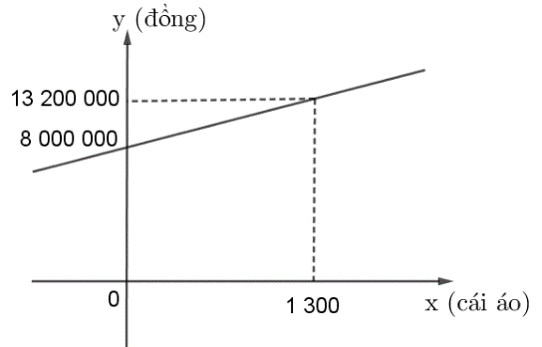
a) Tìm các hệ số a, b?
b) Hỏi nếu muốn nhận lương 14 000 000 đồng thì chị An phải may bao nhiêu cái áo?
Câu 5. (1,0 điểm) Nhân dịp khai trương, cửa hàng chị Hoa đã quyết định giảm giá 20% cho một quyển tập và nếu khách hàng mua 10 quyển tập trở lên thì từ quyển thứ 11 trở đi, khách hàng chỉ phải trả 90% giá đã giảm. Biết rằng ban đầu giá một quyển tập là 8000 đồng.
a) Mẹ bạn An đặt mua cho hai chị em bạn An 60 quyển tập. Tính số tiền mẹ bạn An phải trả.
b) Một khách hàng đã mua tập ở cửa hàng chị Hoa và tổng số tiền mà vị khách này phải trả là 928 000 đồng. Hỏi khách hàng này đã mua bao nhiêu quyển tập?
Câu 6. (0,75 điểm) Một khăn trải bàn hình tròn phủ lên mặt bàn tròn có đường kính 1,2m thì rủ xuống xung quanh với độ dài 25cm. Tính diện tích của khăn trải bàn. (làm tròn 1 chữ số thập phân)
Câu 7. (3,0 điểm) Cho nhọn nội tiếp đường tròn , vẽ hai đường cao , của và đường kính của . Tia cắt tia tại .
a) Chứng minh tứ giác nội tiếp và .
b) Đường thẳng qua song song với cắt tại . Chứng minh và .
c) Vẽ đường cao của , gọi là giao điểm của 3 đường cao .
Chứng minh:  và .
--------------------Hết--------------------

CÂU | ĐÁP ÁN | ĐIỂM
1a | a/ Vẽ đồ thị (P) và (d) trên cùng hệ trục tọa độ.  Bảng giá trị của (P) và (d):  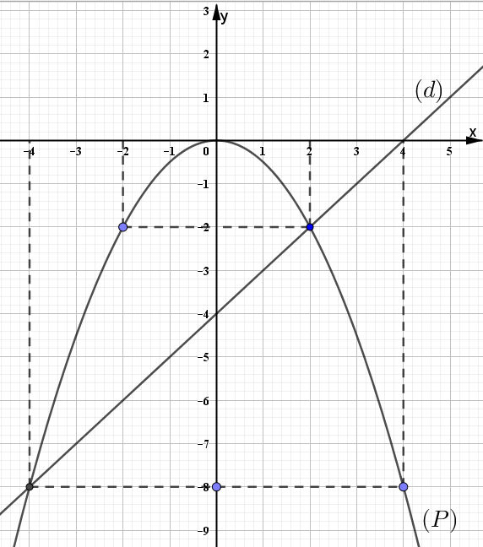 | 0,5x2
1b | b) Tìm toạ độ giao điểm của (P) và (d) bằng phép toán.  Phương trình hoành độ giao điểm của và :  Giải phương trình ta được: x = - 4 ; x = 2  Thay x = – 4 vào , ta được: y = – 4 – 4 = – 8  Thay x = 2 vào , ta được: y = 2 – 4 = – 2  Vậy giao điểm của (P) và (d) là , . | 1đ
2a | 4x² + 3x – 1 = 0 ( a = 4; b = 3; c = -1)  Theo định lý Viet, ta có 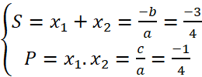 | 0,25  0,25
2b | Ta có : A = (x₁ – 2) (x₂ – 2)  A = x₁.x₂ – 2(x₁ + x₂) + 4  A = P – 2S + 4  A = 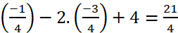 | 0.25x2  0.25x2
3 | Gọi (người) và (người) lần lượt là số giáo viên và học sinh đi tham quan  Điều kiện: ;  Vì trường có người gồm giáo viên và học sinh đi tham quan nên ta có:  Vì giá vé vào cổng của giáo viên là đồng/người và học sinh là đồng/người nên nhà trường đã trả 15 300 000 đồng. Suy ra:  Từ và , ta có hệ phương trình: (nhận)  Vậy trường có giáo viên và học sinh đi tham quan. | 0,25  0,25  0,25  0,25
4a | Xác định các hệ số và .  Theo đề bài, ta có:  Với  Với  Từ và ta có hệ phương trình:  Vậy: , và . | 0,25  0,25
4b | Thay vào ta suy ra .  Vậy chị A phải may cái áo. | 0.25
5 | a/ Giá tiền một quyển tập sau khi giảm là: (đồng)  Do mẹ bạn An mua quyển tập nên sẽ chỉ phải trả giá đã giảm. Vì vậy giá tiền một quyển tập phải trả là:  (đồng)  Số tiền mẹ An phải trả: (đồng).  b/ Gọi là số quyển tập mà vị khách mua. Do phải trả tới đồng nên số quyển tập phải nhiều hơn quyển.  Nên: (quyển tập)  Vậy vị khách đó đã mua (quyển tập) | 0,25  0,25  0.25  0.25
6 | Bán kính của cái khăn trải bàn là:  R= 1,2:2+0,25 = 0,85 (m)  Diện tích khăn trải bàn là:  (m² )  Vậy diện tích khăn trải bàn khoảng 2,3m² | 0.25  0.25  0,25
7
7a | a/Chứng minh tứ giác nội tiếp và .  Xét tứ giác , có:  Mà góc này cùng nhìn cạnh  Nên nội tiếp.  Ta có (góc nội tiếp chắn nửa đường tròn)  Suy ra: vuông tại .  Áp dụng hệ thức lượng trong vuông tại với đường cao , ta được: | 0,25  0,25  0,25  0,25
7b | b/ Chứng minh .  Ta có:  (đồng vị)  Mà (góc nội tiếp cùng chắn cung)  Xét tứ giác , có:  (cmt)  Mà 2 góc này cùng nhìn cạnh  Do đó nội tiếp  (góc nội tiếp cùng chắn cung)  Nên  Chứng minh ED //CH  Ta có: và cùng nhìn cạnh  Nên cùng thuộc một đường tròn.  Suy ra nội tiếp  Có (góc nội tiếp chắn nửa đường tròn)  Mà  Mà ED // BK  Vậy ED//CH | 0,25  0,25  0,25  0,25
 | c/ Chứng minh:và .  Vẽ đường cao của , gọi là giao điểm của 3 đường cao.  Xét tứ giác , có:  Tứ giác nội tiếp  (góc nội tiếp cùng chắn cung)  Mà (so le trong)  Ta có:  Nên là hình bình hành  Có (Tứ giác nội tiếp)  Mà (đối đỉnh)  Từ , suy ra: (g – g)  Mà ( BICK là hình bình hành)  Nên  Vậy . | 0,25  0,25  0,25  0,25
Xem thêm tại Website VnTeach.Com
https://www.vnteach.com

